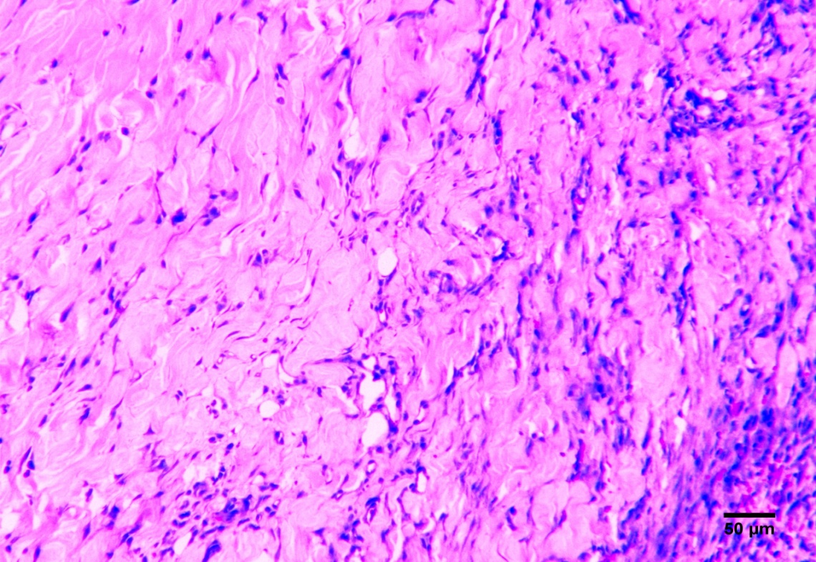

Figura 4. Grupo GD, 14 dias: Na derme profunda observa-se infiltrado inflamatório misto, composto por células MN e PMN (seta escura). Observa-se ainda discreta proliferação de fibroblastos e quantidade leve a moderada de capilares sanguíneos (angiogênese – seta clara).